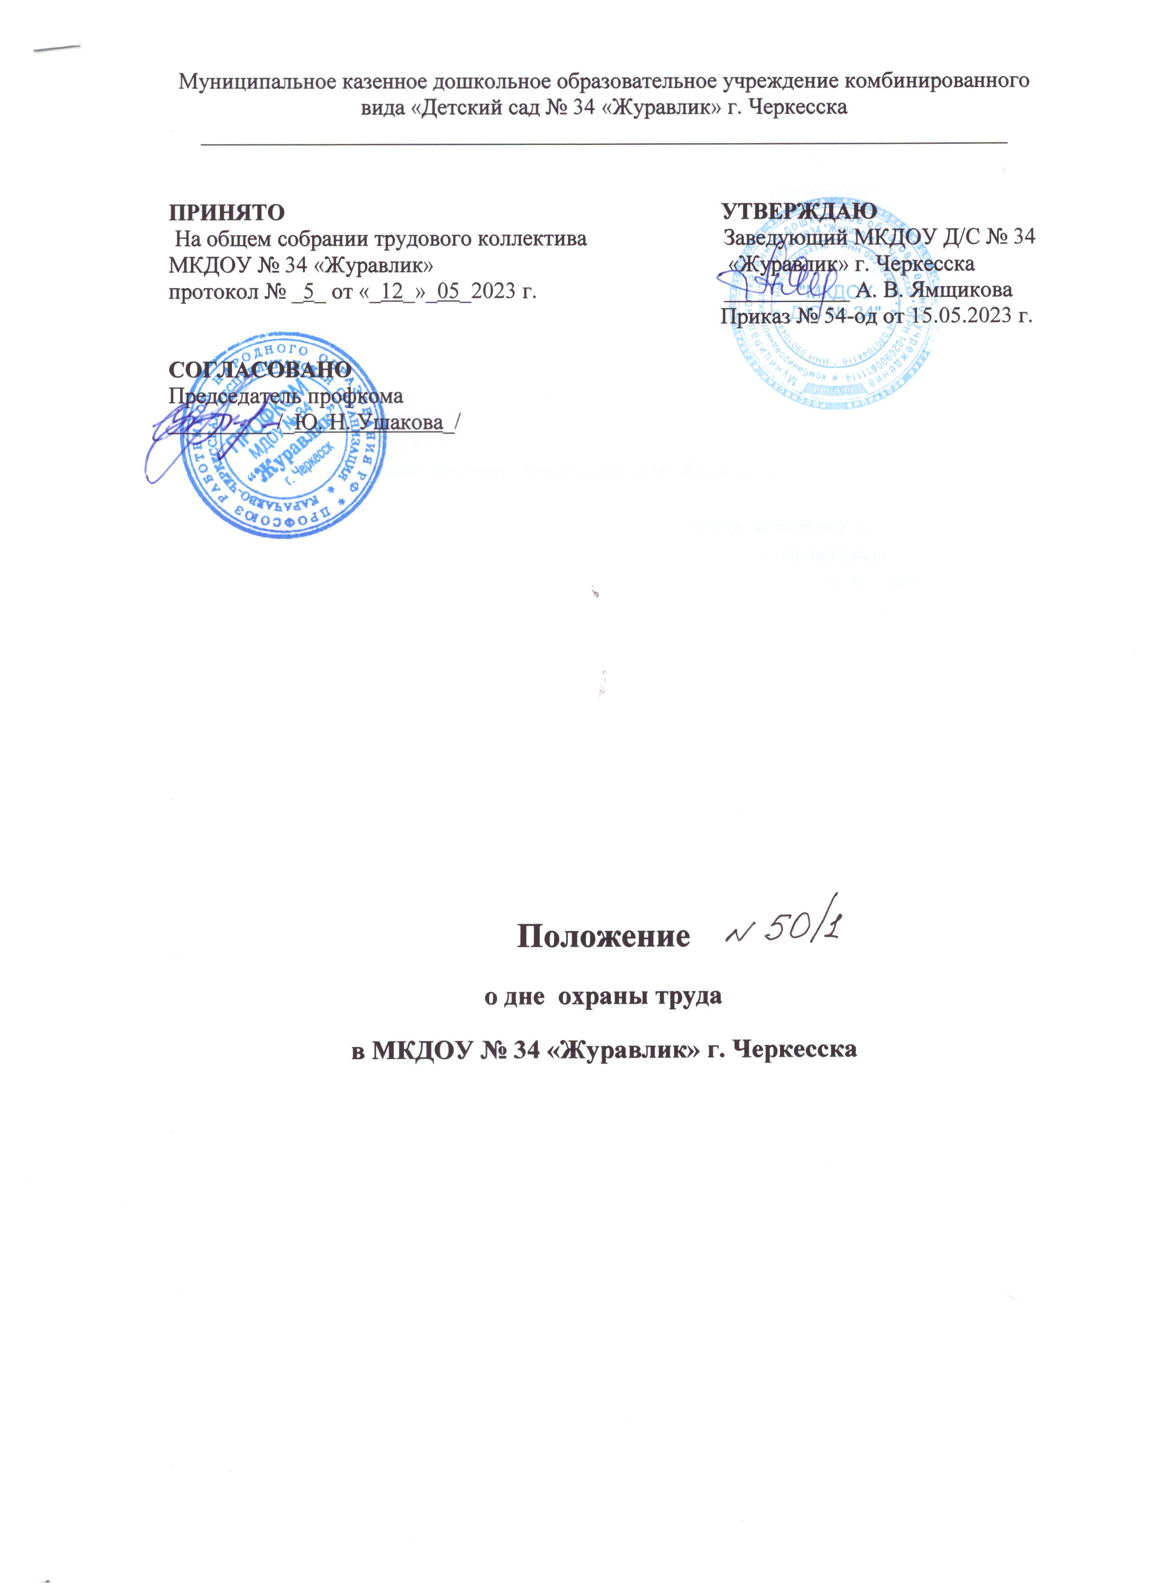

**1. Общие положения**

«День охраны труда» в МКДОУ является одним из элементов системы управления охраной труда направленным на координацию действий работодателей профессиональных союзов по обеспечению гарантированных Конституцией Российской Федерации Федеральным Законом «Об основах охраны труда в Российской Федерации» и другими нормативно-правовыми актами прав работников на здоровые и безопасные условия и охраны труда работающих.

Порядок его подготовки и проведения определяются положением «О Дне охраны труда» в МКДОУ утверждаемым постановлением заведующего на основе настоящего Положения.

**2. Цели, задачи**

* Взаимодействие трех уровней государственной системы управления охраной труда.
* Доведение до работников МКДОУ информации о состоянии охраны труда в республике, городе и проводимой работе в этой области, информирование о состоянии и проблемах охраны труда в МКДОУ.
* Содействие созданию реальных механизмов для обеспечения безопасных условий труда в МКДОУ.
* Усиление административного и общественного контроля за охраной труда в МКДОУ.

В этих целях в «День охраны труда» могут рассматриваться следующие вопросы:

* Общее состояние условий, охраны труда, промышленной безопасности и противопожарного состояния, производственного травматизма, нарушений законодательства о труде и охране труда в МКДОУ.
* Ход выполнения программы улучшения условий и охраны труда, мероприятий по улучшению условий труда в МКДОУ.
* Выполнение коллективного договора и соглашений по охране труда в МКДОУ.
* Проблемы проведения аттестации рабочих мест по условиям труда и спецификации работ по охране труда.
* Проблемы обеспечения работников средствами коллективной и индивидуальной защиты.
* Вопросы организации обучения руководителей, специалистов и работников по охране труда.
* Состояние работы по организации общественного труда по охране труда, деятельность комиссии по охране труда в МКДОУ.
* Другие вопросы по охране труда.

**3. Организация и проведение «Дня охраны труда» в МКДОУ»**

Целью проведения «Дней охраны труда» в МКДОУ является осуществление систематического контроля и анализа работы в подразделениях по снижению производственного травматизма и профзаболеваемости, по обеспечению гарантированным законодательством по охране труда и другими нормативно-правовыми актами прав работников на здоровые и безопасные условия труда и надлежащую охрану труда.

«День охраны труда» в МКДОУ проводится в первую пятницу каждого месяца.

Организационная работа по подготовке и проведению «Дня охраны труда» в МКДОУ возлагается на совместный комитет по охране труда и службу охраны труда, лицо, ответственное за организацию работы по охране труда.

В проведении «Дней охраны труда» в МКДОУ, как правило, участвуют члены территориальной межведомственной комиссии по охране труда, работники районных, городских администраций, управлений труда и социальной защиты населения, органов надзора и контроля, профессиональных союзов.

Ежегодно специалистом по охране труда совместно с комиссией по охране труда разрабатывается, затем утверждается руководителем график проведения «Дней охраны труда», с которым должны быть ознакомлены все работники МКДОУ.

В день обследования руководитель информирует членов комиссии о состоянии дел по условиям и охране труда, о ходе выполнения мероприятий по улучшению условий и охраны труда, отраженных в коллективном договоре (соглашению по охране труда) МКДОУ.

В ходе обследования членами совместного комитета по охране труда проверяется техническая документация оборудования, состояние производственных и бытовых помещений, территории, соблюдение работниками правил и инструкций по охране труда.

По окончанию обследования подводятся итоги и составляется акт, в котором дается оценка состояния охраны труда (хорошее, удовлетворительное, неудовлетворительное).

Итоги проведения «Дней охраны труда» подводятся на совещании. На нем также проводится анализ выполнения коллективного договора и соглашения по охране труда в МКДОУ, ход выполнения мероприятий по улучшению условий и охраны труда, обсуждаются другие проблемы в области охраны труда.

По итогам проведения «Дня охраны труда» в необходимых случаях принимаются решения, которые оформляются приказом заведующего МКДОУ и направляются заместителем заведующего для исполнения.

Одной из форм проведения «Дня охраны труда» может быть семинар по одному из направлений охраны труда, например:

* Проведение аттестации рабочих мест по условиям труда, выполнение требований новых законодательных актов по охране труда
* Составление разделов коллективного договора, касающихся условий и охраны труда, соглашение по охране труда МКДОУ
* Выполнение предписаний органов государственного надзора и контроля за соблюдением требований охраны труда
* Другие вопросы по созданию безопасных условий труда в МКДОУ

Кроме того, в «День охраны труда» могут проводиться совещания, лекции, беседы по вопросам охраны труда.

**4. Примерный перечень вопросов, изучаемых в ходе проведения «Дня охраны труда в МКДОУ**

В «День охраны труда» рассматриваются комплексно следующие вопросы:

1. Выполнение коллективного договора по охране труда
2. Соблюдение действующего законодательства о труде женщин и подростков
3. Состояние и исправность оборудования, приборов
4. Проведение профилактических мероприятий по снижению производственного травматизма и профзаболеваемости
5. Наличие, состояние и надежность всех ограждений, блокировок и заземляющих устройств
6. Своевременное проведение обучения и инструктажа работающих
7. Наличие инструкций и наглядной агитации по охране труда
8. Обеспечение работающих спецодеждой, спецобувью и средствами индивидуальной защиты, их применение
9. Состояние и эффективность работы вентиляционных установок, отопления и освещения
10. Санитарное состояние производственных и бытовых помещений, наличие аптечек первой медицинской помощи
11. Наличие действующих удостоверений на право допуска к работе у лиц выполняющих работы повышенной опасности
12. Обеспеченность производственных помещений средствами пожаротушения и инвентарем
13. Оборудование кабинетов и уголков по охране труда.